ΕΛΛΗΝΟ – ΙΤΑΛΙΚΟ ΕΠΙΜΕΛΗΤΗΡΙΟ ΑΘΗΝΑΣ
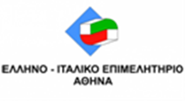
ΣΥΜΜΕΤΟΧΗ ΣΕ Β 2 Β ΕΠΙΧΕΙΡΗΜΑΤΙΚΕΣ ΣΥΝΑΝΤΗΣΕΙΣ ΜΕ ΤΟΥΣ ΙΤΑΛΟΥΣ AGENTS – MILANO (ITALIA)
17 & 18 Νοεμβρίου 2022

ΓΙΑ ΕΛΛΗΝΙΚΕΣ ΕΤΑΙΡΕΙΕΣ ΠΟΥ ΕΧΟΥΝ EΞΑΓΩΓΙΚΟ ΕΝΔΙΑΦΕΡΟΝ ΓΙΑ ΤΗΝ ΙΤΑΛΙΚΗ ΑΓΟΡΑ
Στις 17 και στις 18 Νοεμβρίου 2022 με φυσική πλέον παρουσία συναντάμε στο Μιλάνο τους ιταλούς agents για την προώθηση ελληνικών προ΄ι΄όντων και υπηρεσιών στην ιταλική αγορά.
ΕΛΑΤΕ ΝΑ ΦΕΡΟΥΜΕ ΤΑ ΕΛΛΗΝΙΚΑ ΠΡΟ’Ι’ΟΝΤΑ ΠΙΟ ΚΟΝΤΑ ΣΤΗΝ ΙΤΑΛΙΚΗ ΑΓΟΡΑ.

Αγαπητά Μέλη, Αγαπητοί Συνεργάτες
Σε συνέχεια του προγράμματος ‘’ΕΞΑΓΟΥΜΕ ΠΕΡΙΣΣΟΤΕΡΗ ΕΛΛΑΔΑ’’ το Ελληνο Ιταλικό Επιμελητήριο Αθηνών διοργανώνει b 2 b συναντήσεις με τους ιταλούς agents στις 17 και 18 Νοεμβρίου 2022 .
Οι συναντήσεις θα πραγματοποιηθούν σε συνεργασία με την Agents 321/ Forum Agenti ,μία από τις μεγαλύτερες ενώσεις agents της Ιταλίας στο NH Milano Congress Center - Strada 2a - 20090 Assago Milano)
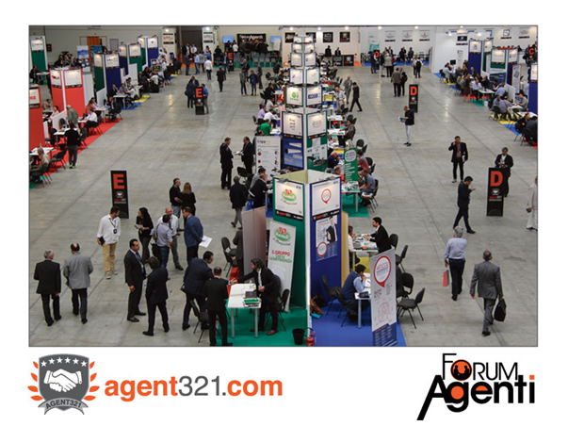

Στόχος μας είναι η προώθηση ελληνικών προϊόντων και υπηρεσιών και η εύρεση συνεργασιών στην Ιταλική αγορά .
Για κάθε ελληνική εταιρεία που ενδιαφέρεται να συμμετέχει στην αποστολή θα δρομολογηθούν εκ των προτέρων στοχευμένες συναντήσεις με ιταλούς agents προκειμένου να δρομολογηθούν ευκαιρίες και διαδικασίες συνεργασίας.
Tην αποστολή θα συνοδεύσει ο Γενικός Γραμματέας του Επιμελητηρίου μας κος Παναγιώτης Βαμβακάρης.
Παρακαλούμε τις ενδιαφερόμενες εταιρείες να επικοινωνήσουν με τα γραφεία μας στο τηλ.210.7213209 (κο Mario Giannotti) ή στα mails :giannotti@italia.gr και italia@italia.gr για περισσότερες πληροφορίες και για το κόστος συμμετοχής .
Δηλώστε τη συμμετοχή σας και δώστε την ευκαιρία στην εταιρεία σας να προσεγγίσει την Ιταλική αγορά
και να αποτελέσει το δίαυλο επικοινωνίας με τους μελλοντικούς εμπορικούς αντιπροσώπους σας.

Είμαστε στη διάθεσή σας για οποιαδήποτε απορία σας ή επιπλέον πληροφορία.
'Ελληνο-Ιταλικό Επιμελητήριο Αθήνας
t.0030.210.7213209
italia@italia.gr
www.italia.gr

